附件3

昆明市“危化品”主题事项

审查手册

一、“危化品”主题事项清单

1.生产经营单位生产安全事故应急预案备案。
2.危险化学品经营许可。

二、综合窗口职责
企业服务中心设立综合窗口，受理“危化品”主题事项联办申请，核查申请材料是否齐备、规范；提供“危化品”主题事项一站式办理服务，负责办理结果统一出件。

三、审查标准

（一）申请主体审查标准
1.申请主体须符合法律规定的要求；
2.申请主体须符合场景范围规定的要求。

（二）申请材料审查标准
1.通过对企业提交办理应急预案备案事项的纸质版、电子版材料进行形式要件审查。（审查资料内容：应急预案备案申报表、应急预案评审意见、应急预案文本、风险评估结果和应急资源调查清单）
2.申请材料的完整性及合法性；
3.申请事项属于职权范围，申请材料齐全、符合法定形式，或者申请人按照要求提交全部补正申请材料的，应当场填写材料接收凭证；
4.申请材料存在可以当场更正的错误的，应当允许申请人当场更正。

（三）受理环节职责
1.申请事项是否属于涉融合办理相关部门法定职权；
2.申请人主体是否符合相关要求；
3.申请人所提交的纸质材料、电子材料是否与对外公示材料清单目录一致；申请材料的完整性及合法性
4.申请人所申请事项内容和理由依据是否符合相应的法定条件。
四、申请要件审查要点

（一）必要材料
1.生产经营单位生产安全事故应急预案备案申报表。
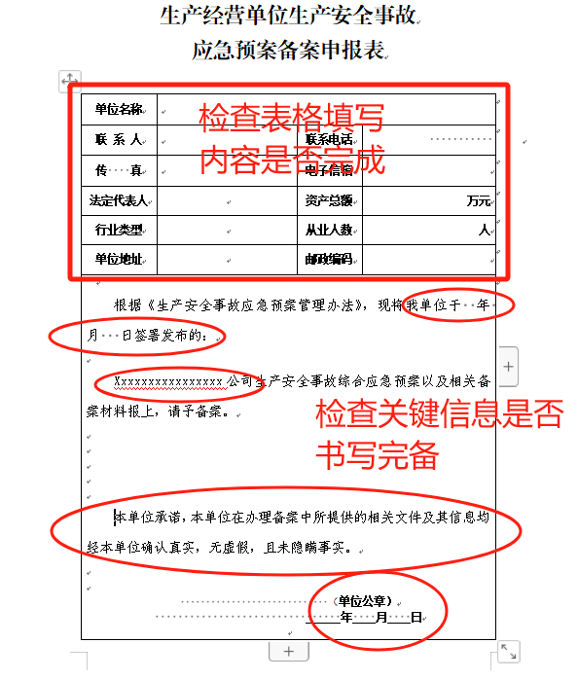

2.应急预案评审意见
（包括：生产安全事故综合应急预案评审表、应急预案内容评审表、应急预案评审签到表、应急预案评审纪要、应急预案专家组评审意见及修改说明。）
重点审查：各表基础信息、评审结论和意见、评审专家签字、企业盖章等情况
（1）生产安全事故综合应急预案评审表
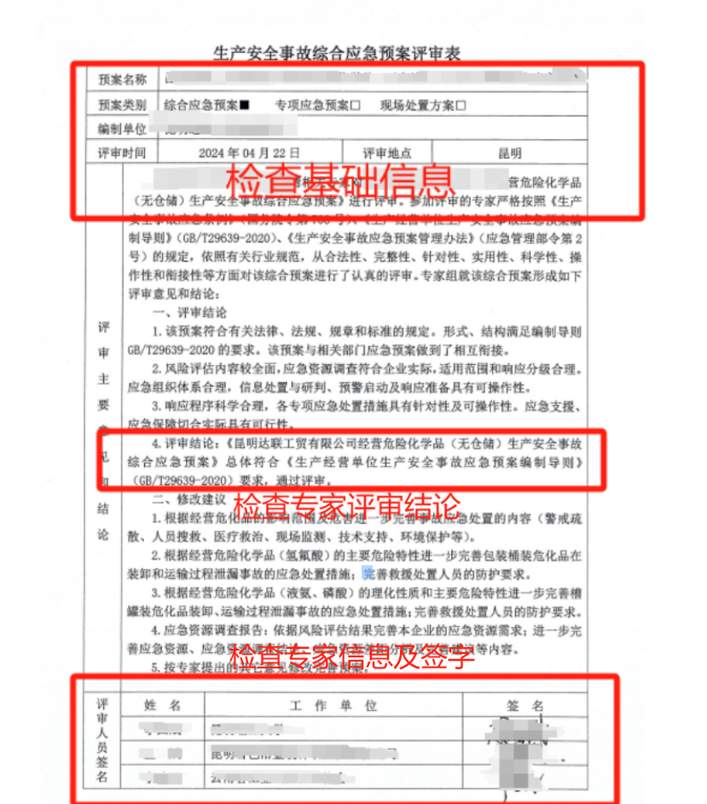

（2）应急预案内容评审表
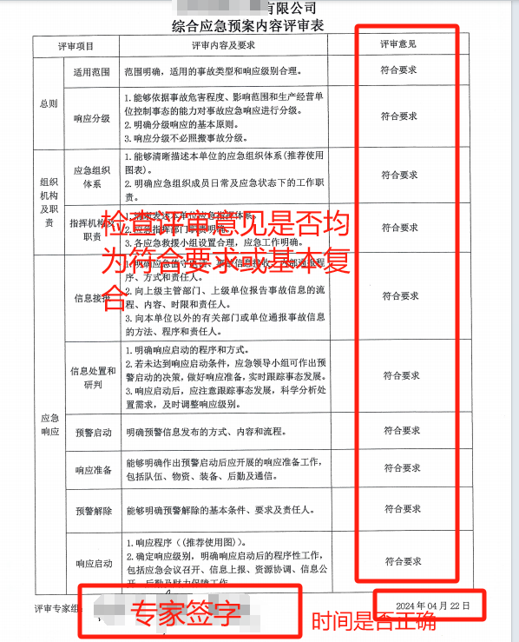
（3）应急预案评审签到表
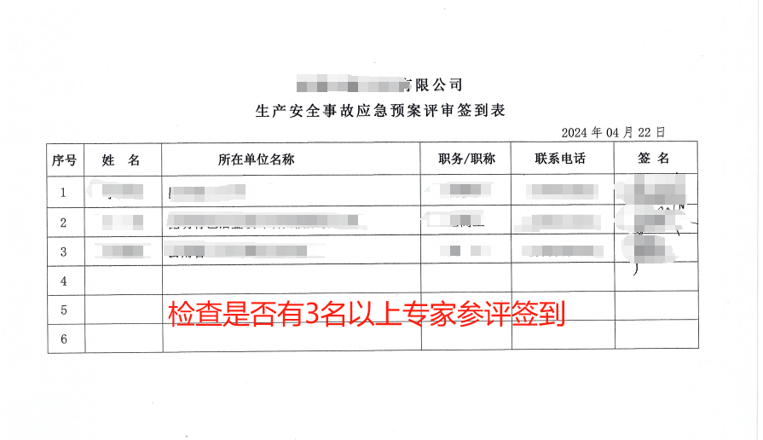
（4）应急预案评审纪要
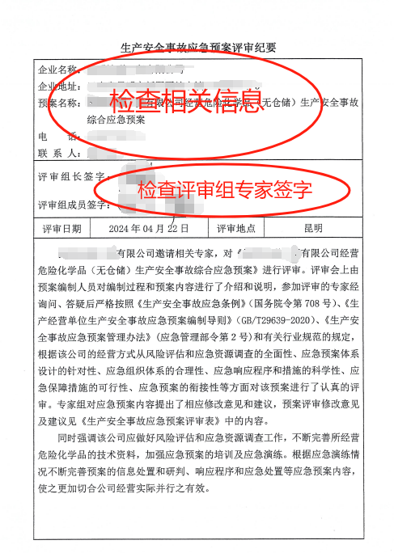

（5）应急预案专家组评审意见及修改说明

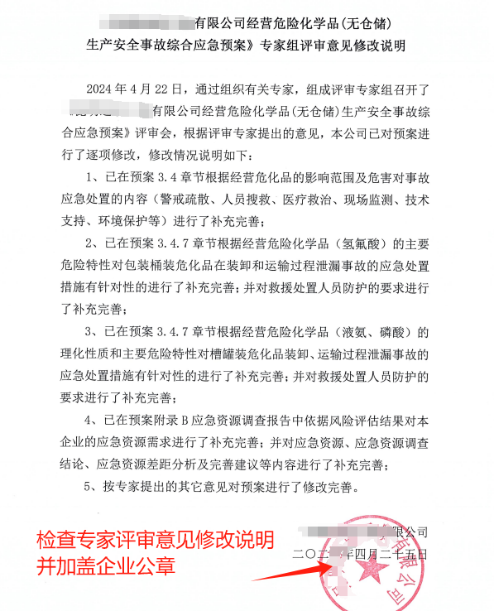
3.应急预案文本
重点审查：资料是否齐全并整齐装订
（1）封面（应急预案版本号、应急预案名称、生产经营单位名称、发布日期等内容。）
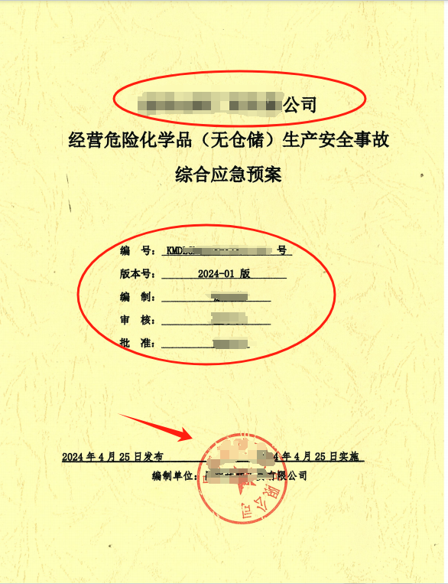
（2）批准页（正文对应急预案实施提出具体要求；发布单位主要负责人签字或单位盖章。）
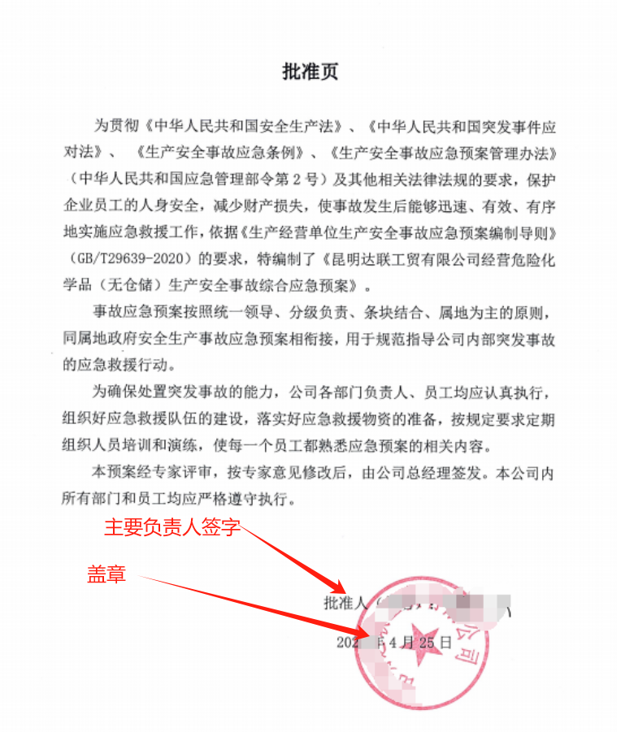
- 目录（页码标注准确，预案简单时目录可省略；层次清晰，编号和标题编排合理。）
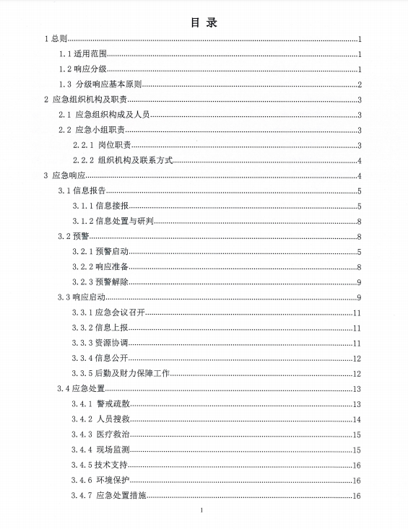
- 附件（附件项目齐全，编排有序合理；个附件应标明附件的对应序号；需要时，附件可以独立装订）
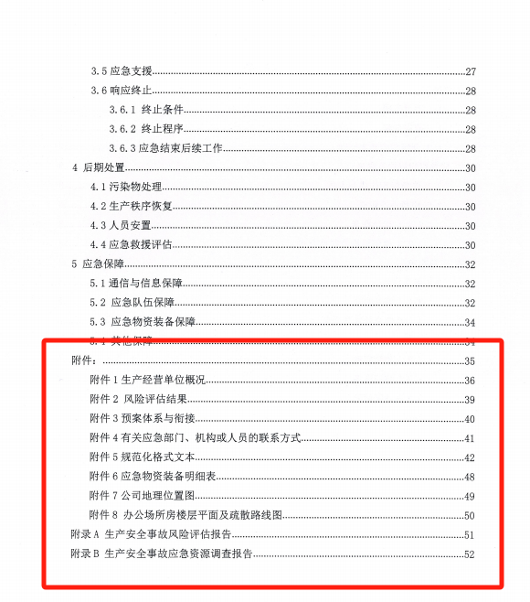
4.风险评估结果和应急资源调查清单。
重点审查：风险评估报告和应急资源调查报告两项材料是否齐全并加盖企业公章
（1）风险评估报告
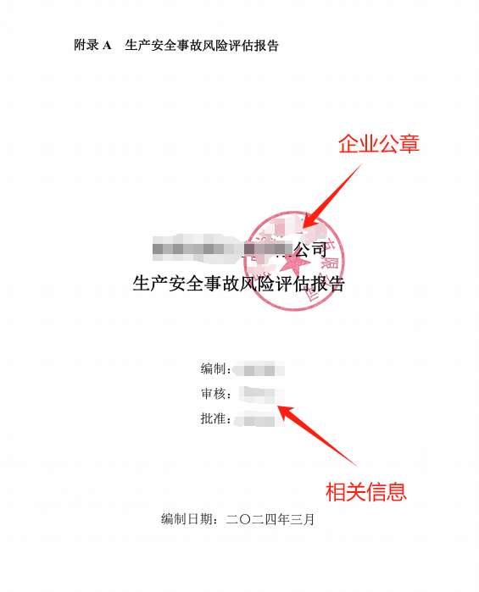

（2）应急资源调查报
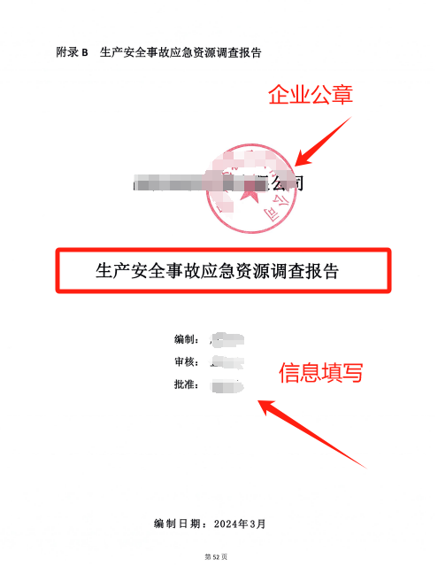

5.经营许可证申请表及审批表
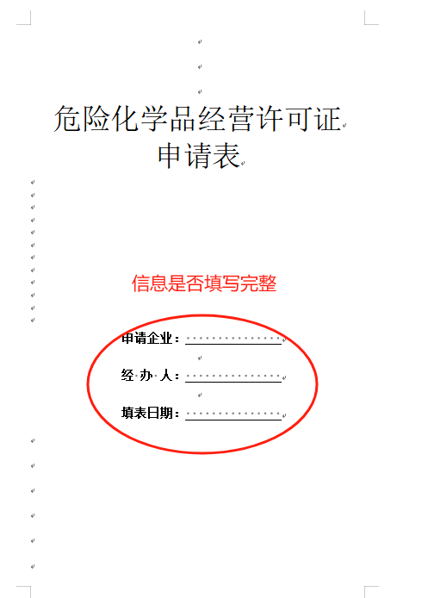

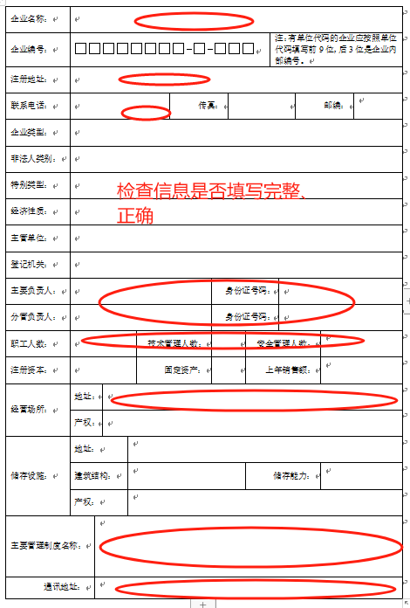

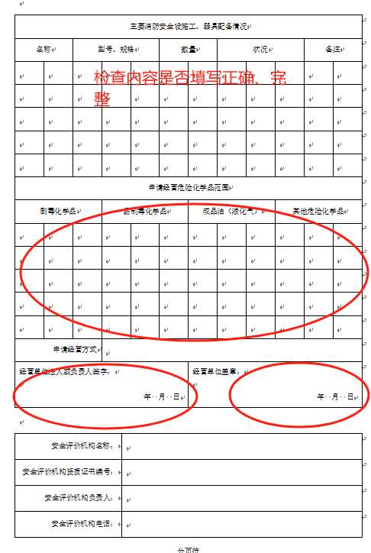
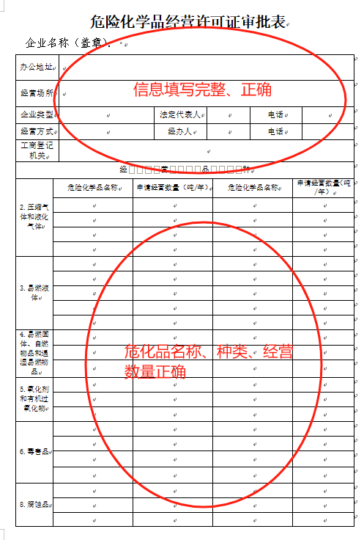
6.企业主要负责人、安全生产管理人员、特种作业人员的相关资格证书（复制件）和其他从业人员培训合格的证明材料；
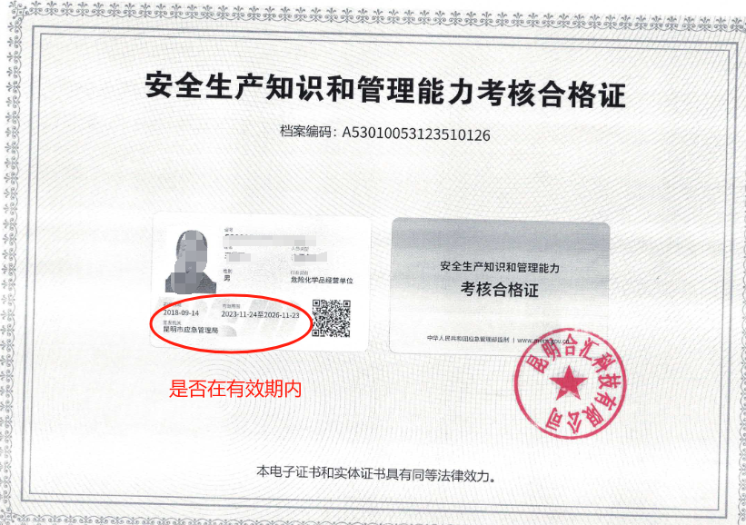
- 情形材料
1.委托办理
- 授权委托书以及代理人的中华人民共和国居民身份证
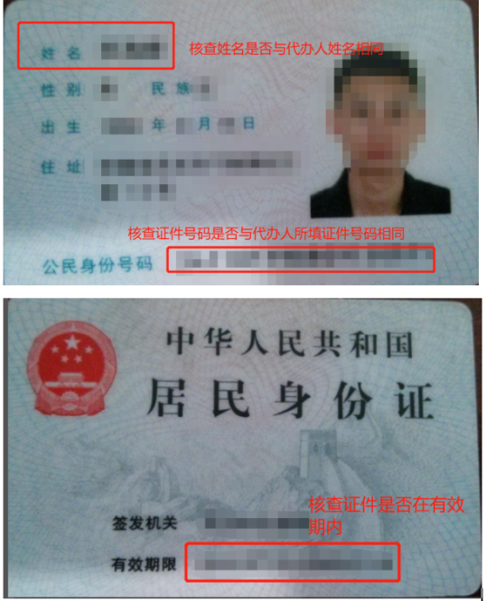
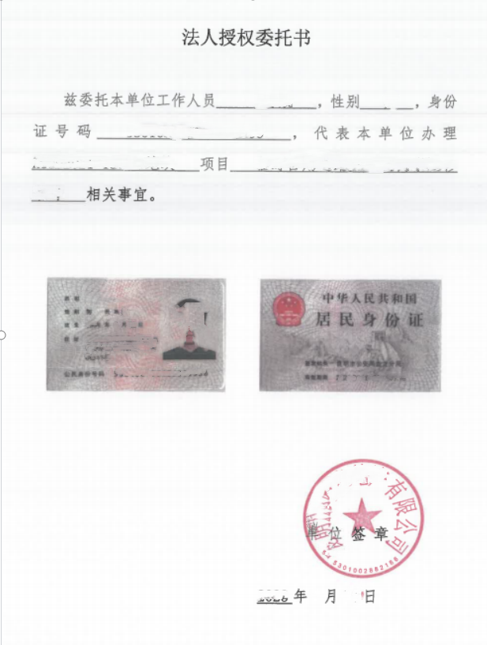

2.提交资料齐全。

五、申请表审查要点
